Отчет о проведении «Дня Эколят» в детском саду «Колокольчик» х.Комаров  
«День Эколят» является одним из мероприятий Всероссийских природоохранных социально-образовательных проектов. Ежегодно его отмечают 25 апреля во всех регионах России.  
25 апреля 2025 года в нашем детском саду был организован и проведён «День Эколят».

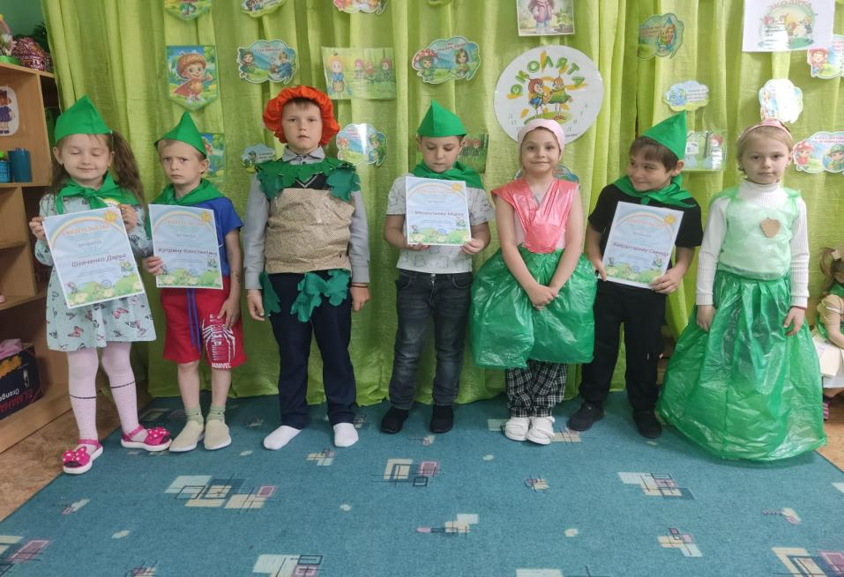  
Основными целями мероприятия являлись экологическое просвещение воспитанников, формирование у них ответственного экологического поведения.  
В этот день дети продолжали вместе со сказочными героями «Эколятами» – друзьями и защитниками природы: Шалуном, Умницей, Тихоней и Ёлочкой, беречь и сохранять Природу, закрепляли правила поведения в природе: как надо поступать и как поступать нельзя.

Дошколята стали участниками спортивно-экологической эстафеты «Путешествие в лес», прослушали гимн «Эколят», дали клятву беречь и охранять природу.  
Провели экологическую викторину «Эколята в гостях у дошколят», в которой закрепили знания детей о живом мире, сформировали у детей элементы экологического сознания и культуры, обобщили знания детей о природных сообществах, умении разгадывать загадки о природных сообществах, активизировать словарный запас детей.  
Совместно с родителями организовали конкурс рисунков на тему: «Эколята сохраняют Природы». Во время прогулки ребята наблюдали за птицами.

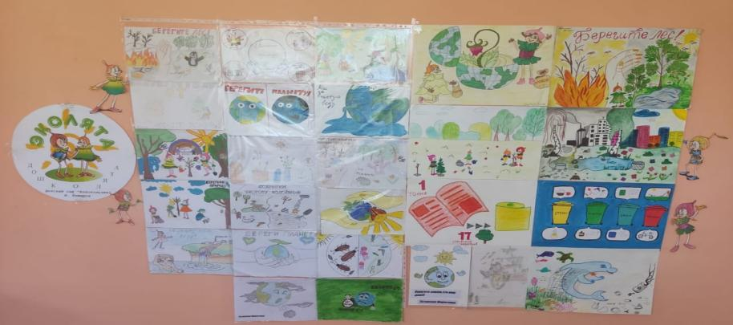  
На протяжении всего дня у детей сохранялся интерес, внимание и активность.  
Дошколята готовы стать настоящими защитниками природы. Поэтому впереди у ребят много интересных дел: участие в природоохранных акциях, творческих мастерских, викторинах и конкурсах, подчиненных целям воспитания любви, бережного и уважительного отношения к природе.

Воспитатели организовали и провели занятие: «Огород на окне».

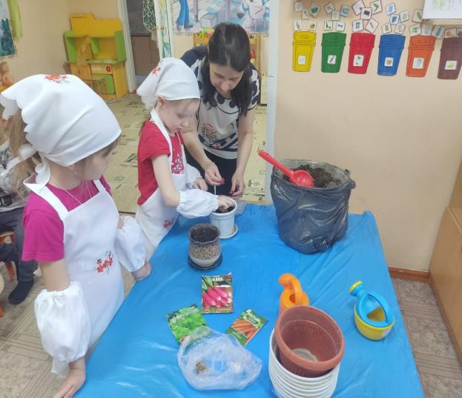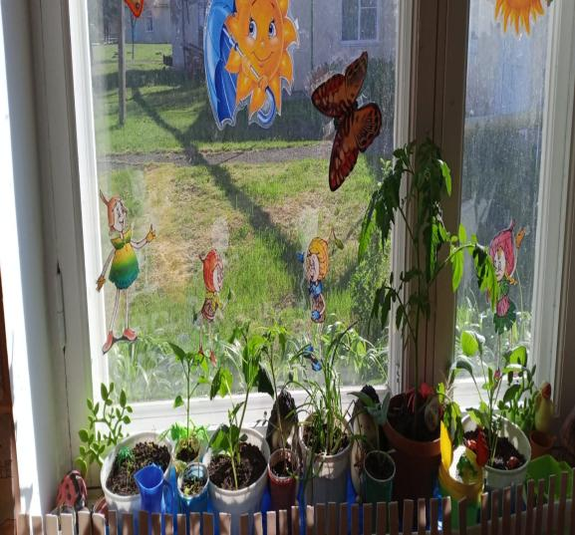

Провели конкурс костюмов из твердых коммунальных отходов,который прошел под лозунгом «Множество идей из ненужных вещей».

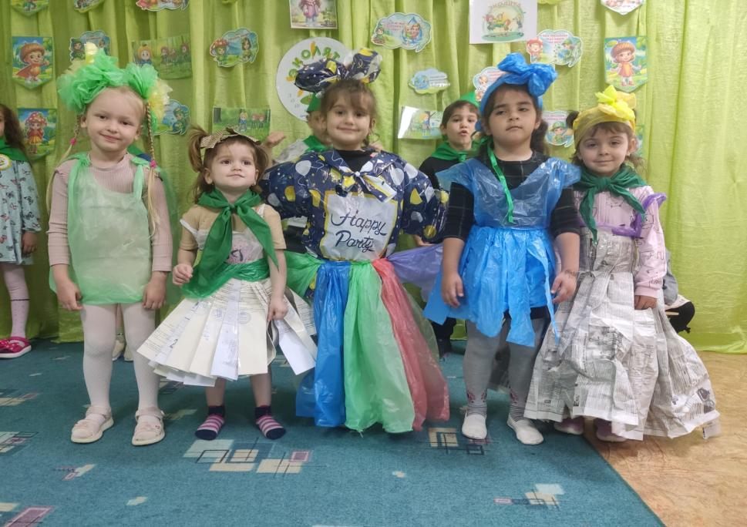

В рамках мероприятий ко Всероссийскому " Дню эколят"в старшей разновозрастной группе "Улыбка" проведено интегрированное занятие "Волшебные капельки Эколят";

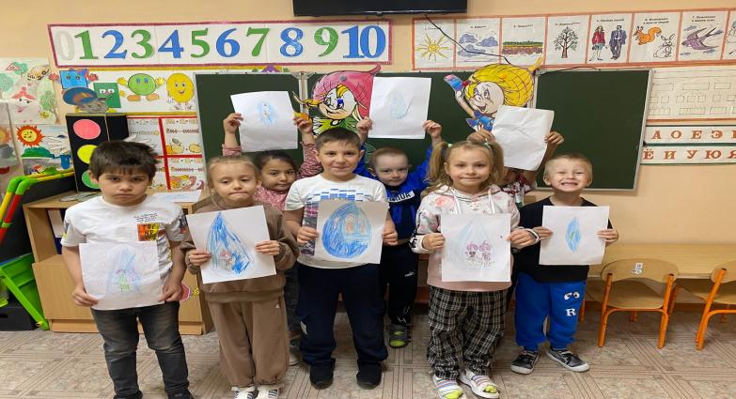

тематический день, посвященный празднику День Земли;

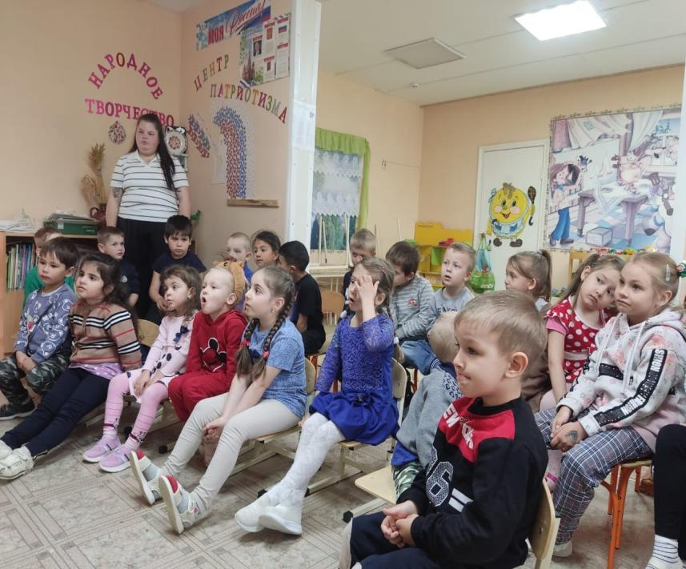

Международный День подснежника.

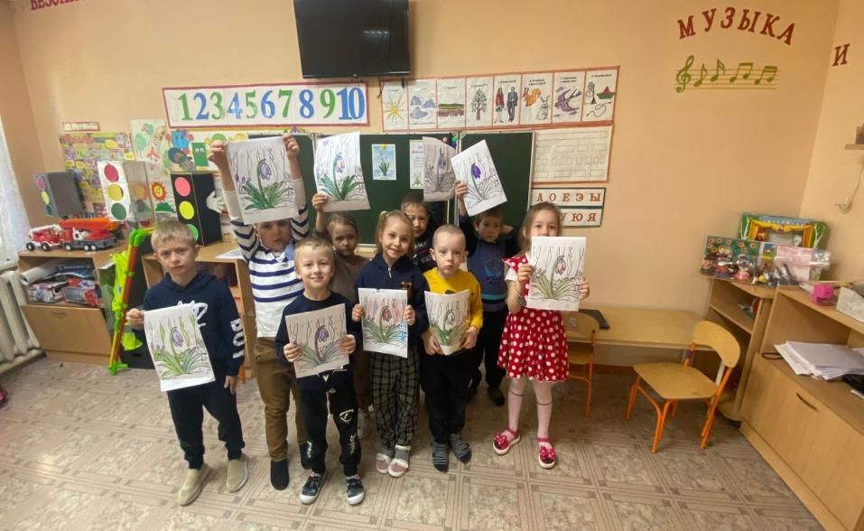

В рамках воспитательной работы прошел День экологических знаний; тематический день, посвящённый празднику «День берёзы», который отмечается в апреле и называется «Берещенье»; Международный день птиц и Всемирный день одуванчика. На нашей территории детского сада прошла замечательная акция — уборка вместе с Эколятами!

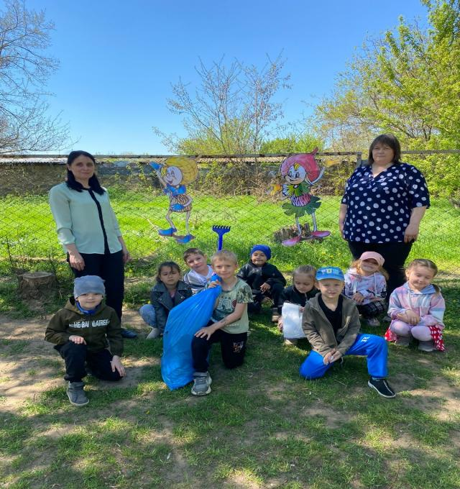 Была организована акция «Чистый памятник» по уборке территории возле памятника погибшим односельчанам. Был проведен день пожарной охраны России.

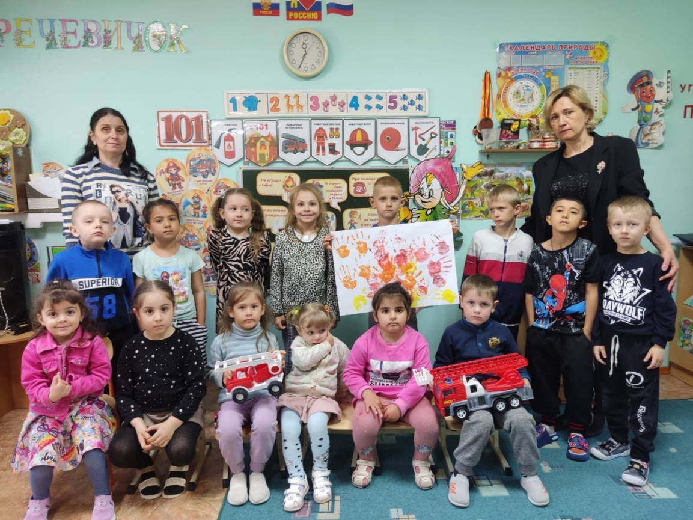

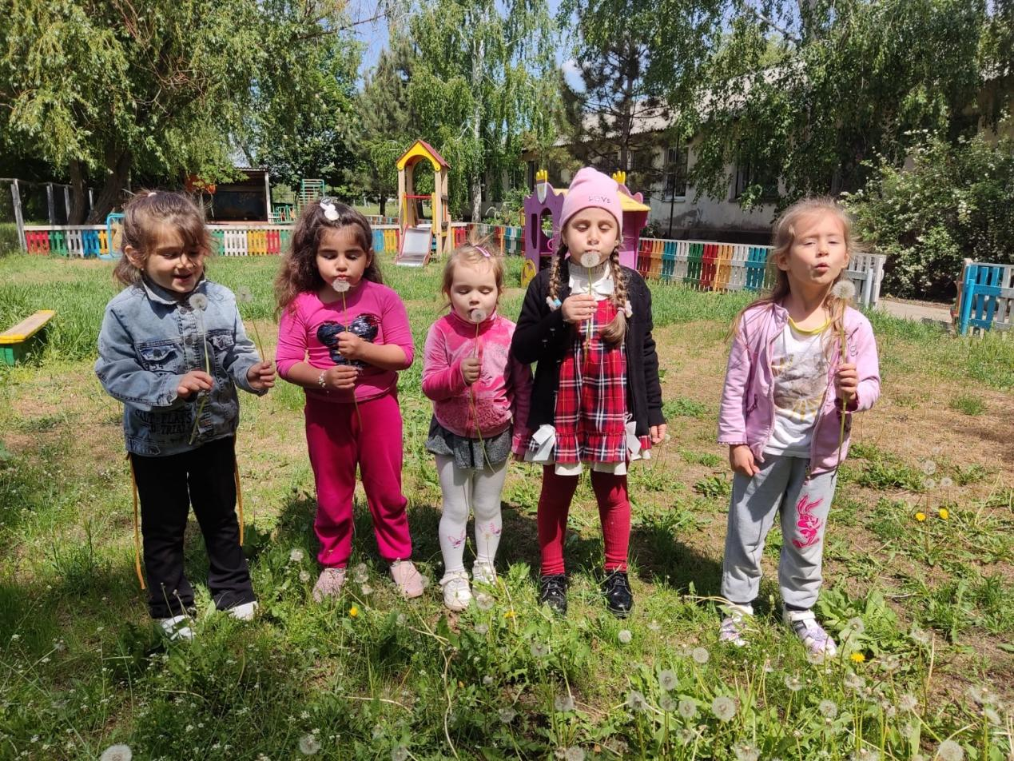

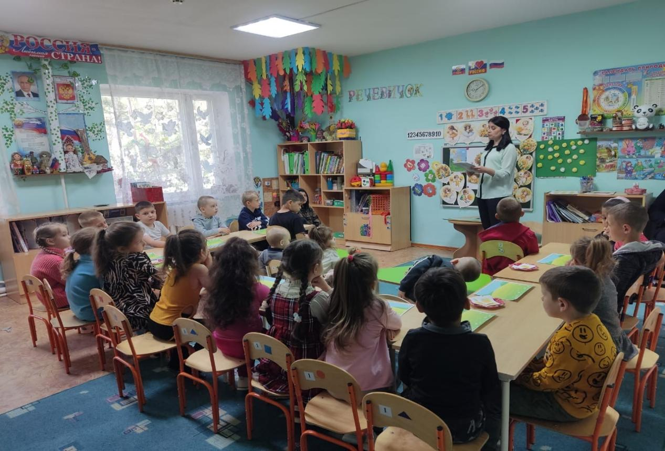

Сылка на фото материалы: <https://www.maam.ru/users/3055474/photos/private242603.html>